Technická specifikace
pro vypracování projektové dokumentace

Název akce:
III/00710, III/0071, III/0079 Lichoceves, havarijní stav komunikací - PD

1. Identifikační údaje stavby:
silnice III/00710 v průtahu obcí Lichoceves a dále v navazujícím úseku na začátek obce Velké Přílepy, ke křižovatce se silnicí III/2406, ve staničení km 2,479 – km 4,684. Úsek se nachází mezi uzlovými body 1223A151 - 1223A153 - 1223A154 - 1223A155 – 1223A152.

silnice III/0071 z obce Lichoceves do obce Tuchoměřice ve staničení km 2,979 – km 4,923, který se nachází mezi uzlovými body 1223A163 - 1223A154.

silnice III/0079 z obce Lichoceves do obce Statenice, ve staničení km 0,000- km 2,784, který se nachází mezi uzlovými body 1223A131 - 1223A155

Celková délka řešených úseků silnic je 6,933km.
Středočeský kraj, oblast Kladno, okres Praha-západ, cestmistrovství Slaný, obce Lichoceves, Velké Přílepy, Statenice a Tuchoměřice.

Jedná se o zpracování PD ve stupni pro sloučené územní a stavební řízení (DUSP), dále ve stupni pro zadání stavby (PDPS) a souvisejícího výkonu IČ (oznámení o provedení údržby dle §103 zákona č. 183/2006Sb., bude-li to stavebním úřadem akceptovatelné, jinak stavební řízení) při dodržení platných norem (např. ČSN 73 6201, 73 6101, 73 6102, 73 6110) TKP a TP. Součástí prací je výkon autorského dozoru (AD).
Navržené úseky silnic se nacházejí částečně v extravilánu mezi obcemi a v intravilánu v obcích Lichoceves, Velké Přílepy a Statenice a Tuchoměřice
Celková délka komunikací navržených k projekčnímu řešení rekonstrukce je 6,933 km.

2. Popis stávajícího stavu a zdůvodnění nezbytnosti realizace stavby:
Současný stavební stav komunikací III. třídy v navržených úsecích je nevyhovující. V celé délce řešených úseků silnic se vyskytuje značené množství poruch (plošný rozpad asf. krytu vozovky, na mnoha místech je lokálně opravovaná komunikace, podélné, příčné a mozaikové trhliny, místy deformace tělesa silnice, utržené krajnice apod.).
V místě podjezdu pod žel. tratí, v km 2,84 je nenormová podjezdná výška a dále silnice III/00710 má nefunkční systém odvodnění, čímž dochází ke značnému poškozování tělesa silnice.
Předmětná silnice III. třídy převádí intenzivní osobní, autobusovou i nákladní dopravu a neřešením tohoto aktuálně velmi špatného – havarijního stavu může dojít až k uzavření této frekventované silnice. Nenormová podjezdná výška převání nákladní dopravu na místní komunikace v obci Lichoceves, čímž dochází ve zvýšené míře k jejich poškozování

3. Požadavky na stavebně – technické řešení stavby:
- Na základě zpracované diagnostiky a průzkumů bude navrhnuta optimální oprava předmětných úseků silnice.
- V úseku silnice pod železničním podjezdem bude řešena šířková úprava silnice (S6,5) a úprava nivelety vozovky tak, aby byla dosažena normová výška podjezdu pod žel. tratí 4,20m + rezerva 0,15m.Tato úprava naváže na realizovanou akci Správy železnic „Rekonstrukce mostu v km 31,295 na trati Středokluky – Podlešín (Lichoceves)“ , jež byla provedena v roce 2023. V úseku podjezdu pod železniční tratí bude vyřešen systém odvodnění silnice III/00710. Řešení systému odvodnění silnice III/00710 bude koordinováno se Správou železnic.
- Součástí opravy silnic III/00710, III/0071 a III/0079 bude řešení systému likvidace dešťových vod z tělesa silnic - zhotovitel bere na vědomí, že součástí předmětu díla je řešení odvodnění předmětných silnic. V rámci rekonstrukce silnic bude řešena obnova a doplnění systému odvodnění silnic, včetně návrhu nových silničních propustků a rekonstrukce stávajících propustků. V případě že nebude jiná možnost likvidace dešťových vod, bude součástí projekčního řešení prodloužení dešťové kanalizace, nebo vybudování nové dešťové kanalizace (průtahy obcemi). Stávající silniční příkopy budou obnoveny a pročištěny. Zhotovitel bere na vědomí, že součástí položky průzkumy soupisu prací jsou i kamerové zkoušky dešťové kanalizace.
- V rámci opravy silnic III/00710, III/0071 a III/0079 bude řešeno obnovení a případné doplnění VZD a SDZ v řešeném úseku.
- V koordinaci s dotčenými obcemi a Policií ČR budou navrženy úpravy pro zvýšení bezpečnosti sil. provozu na předmětných silnicích.
- Projekční příprava bude koordinována s připravovanými investičnímu akcemi na území dotčených obcí Lichoceves, Velké Přílepy, Statenice a Tuchoměřice.
- Bude řešena silniční vegetace, vč. projednání jejího případného odstranění a obnovy.
- Projektová dokumentace bude obsahovat platná vyjádření dotčených orgánů státní správy. V průběhu projektové přípravy zhotovitel PD oznámí záměr realizace stavby Archeologickému ústavu Akademie věd ČR.
- Bude řádně dokončena majetkoprávní příprava této akce, tj. budou smluvně oboustranně upraveny vztahy k pozemkům zabraným dočasně či trvale stavbou – uzavření Smlouvy o právu provedení stavby, Smlouvy o smlouvách budoucích kupních či darovacích, Smlouvy nájemní či o výpůjčce.
Budou oboustranně podepsány smlouvy o smlouvách budoucích na provedení přeložek inženýrských sítí a Smlouvy o smlouvách budoucích na věcná břemena.
- Součástí PD bude zjištění obsahu PAU a jeho zatřídění - zkoušek a zatřídění stávajících asfaltových směsí podle obsahu PAU v souladu s vyhl. MPO č. 130/2019 Sb.

- Za návrh technického řešení zodpovídá zpracovatel projektové dokumentace.
- V ceně jsou zahrnuty veškeré průzkumy a zkoušky potřebné pro řádné vyhotovení celého díla.
- Příprava projektu bude koordinována se zástupci obcí Lichoceves, Velké Přílepy, Statenice a Tuchoměřice.
- Projektová dokumentace bude obsahovat veškerá vyjádření všech potřebných dotčených orgánů státní správy a správců sítí.
- Projektant má povinnost všechny oboustranně podepsané smlouvy uchovávat nejpozději do kolaudace stavby.
- Projektant zajistí uzavření všech potřebných smluv na přeložky inženýrské sítě.

4. Specifikace rozhodujících stavebních objektů:
S ohledem na rozsah stavby a její charakter bude po dohodě po objednatelem oprava vhodně rozdělena na stavební objekty a etapy, s ohledem na možnost budoucí realizace, na základě provedených průzkumů a projednání s dotčenými orgány.

5. Územně – technické podmínky:
Stavba se bude realizována na stávající silniční síti na území Středočeského kraje, obce Lichoceves, Velké Přílepy, Tuchoměřice a Statenice.

6. Požadavky na zabezpečení budoucího provozu a údržby:
Rekonstruované komunikace jsou správě a údržbě KSÚS Středočeského kraje. Provedením rekonstrukce bude zajištěn odpovídající technický stav řešených komunikací, přičemž rekonstrukcí se podstatně zlepší bezpečnost provozu a dojde i ke zlepšení výkonu letní a zimní údržby.

Zakázka obsahuje:
- Průzkumy a rozbory (diagnostika konstrukce silnice včetně zatřídění PAU, průběh inženýrských sítí apod.) vč. vyřešení přeložek inženýrských sítí, POV a DIO.
- Dokumentaci pro sloučené územní a stavební řízení povolení (DÚSP).
- Inženýrskou činnost pro zajištění sloučeného povolení stavby.
- Zajištění vydání pravomocného povolení stavby (společného povolení).
- Dokumentaci pro provedení stavby (PDPS) vč. neoceněného výkazu výměr
- Oceněný výkaz výměr (referenční rozpočet)
- Výkon autorského dozoru
- Průzkumy a rozbory (zaměření, průběh inženýrských sítí, diagnostika apod.)
Projektová dokumentace bude vyhotovena dle směrnice pro dokumentaci staveb pozemních komunikací, účinné od 01. 08. 2022: http://www.pjpk.cz/data/USR_001_2_11_METODICKE_POKYNY/SDS_PK_2022_final.pdf
Návrh technického řešení rekonstrukce silnice bude projednán a odsouhlasen objednatelem.
Projektová dokumentace bude obsahovat platná vyjádření dotčených orgánů státní správy. V průběhu projekční přípravy zhotovitel PD oznámí záměr realizace stavby Archeologickému ústavu Akademie věd ČR. V případě kladného stanoviska Archeologického ústavu věd ČR ve věci nutnosti provedení archeologického výzkumu začlení zhotovitel PD do položkového rozpočtu oceněnou položku na základě kvalifikovaného odhadu pro náklady spjaté s archeologickým výzkumem a pro náklady spjaté se sanací území po provedení archeologického výzkumu a dále zpracuje návrh smlouvy na provedení archeologického výzkumu mezi stavebníkem a organizací, určenou Archeologickým ústavem Akademie věd ČR k provedení archeologického výzkumu.
Součástí akce bude také zajištění smluv pro přeložení inženýrských sítí a řešení kompletního majetkoprávního vypořádání stavby. Majetkoprávní vypořádání stavby je součástí předmětu plnění a bude prováděno v souladu s platným Metodickým pokynem pro výkon majetkoprávní přípravy dopravních staveb Středočeského kraje, schváleným Zastupitelstvem kraje, tj. mimo jiné budou smluvně oboustranně upraveny vztahy k pozemkům zabraným dočasně či trvale stavbou, Smlouvy o právu provedení stavby, Smlouvy o smlouvách budoucích kupních či darovacích, Smlouvy nájemní či o výpůjčce, Smlouvy o smlouvách budoucích na provedení přeložek inženýrských sítí a Smlouvy o smlouvách budoucích na věcná břemena.
Termíny realizace:
Zahájení prací: ihned po podpisu smlouvy
DÚSP koncept: nejpozději do 5 měsíců od podpisu Smlouvy

DÚSP čistopis: nejpozději do 14 dnů od obdržení písemných připomínek ke konceptu DÚSP od Objednatele

Podání žádosti o vydání společného rozhodnutí: nejpozději do 3 měsíců od vydání čistopisu DÚSP.
Žádost bude podána KOMPLETNÍ, včetně stanovisek správců sítí a DOSS, zejména policie ČR. V případě podání žádosti bez uvedených stanovisek a náležitostí, upozorňuje investor, že bude považovat plnění za nekompletní, tudíž neakceptovatelné a zhotoviteli bude plynout lhůta prodlení s plněním, jenž je sankciována. V rámci inženýrské činnosti dodavatel, v dostatečném předstihu před podáním žádosti o sloučené řízení, prověří u příslušného úřadu, který bude sloučené povolení vydávat, požadavek na veškeré nutné dokumenty k zahájení sloučeného řízení. O tomto bude proveden písemný zápis.

PDPS: nejpozději do 1 měsíce od vydání pravomocného společného rozhodnutí (ÚR/SP), nebo písemné výzvy Objednatele k zahájení plnění na této dílčí části služeb.

Autorský dozor: na výzvu objednatele, do kolaudace stavby.

Majetkoprávní přípravy stavby, tj. zda budou výkupy: ANO

Předpokládané náklady realizace stavby:
80 000 000 Kč bez DPH

Objednatel akce:
Krajská správa a údržba silnic Středočeského kraje, Zborovská 11, 150 21 Praha 5
IČ 00066001
kontaktní osoby objednatele:
Karel Motal, vedoucí TSÚ, oblast Kladno, tel. 723 500 384, e-mail: karel.motal@ksus.cz
Josef Raboch, projektový manažer, tel. 602 489 632, email: josef.raboch@ksus.cz
Martina Řezáčová, správní cestmistr, tel. 724 924 629, e-mil : martina.reazacova@ksus.cz
Zbyněk Řezáč, provozní cestmistr, tel. 724 032 145 e-mail : zbynek.rezac@ksus.cz

Fotodokumentace:

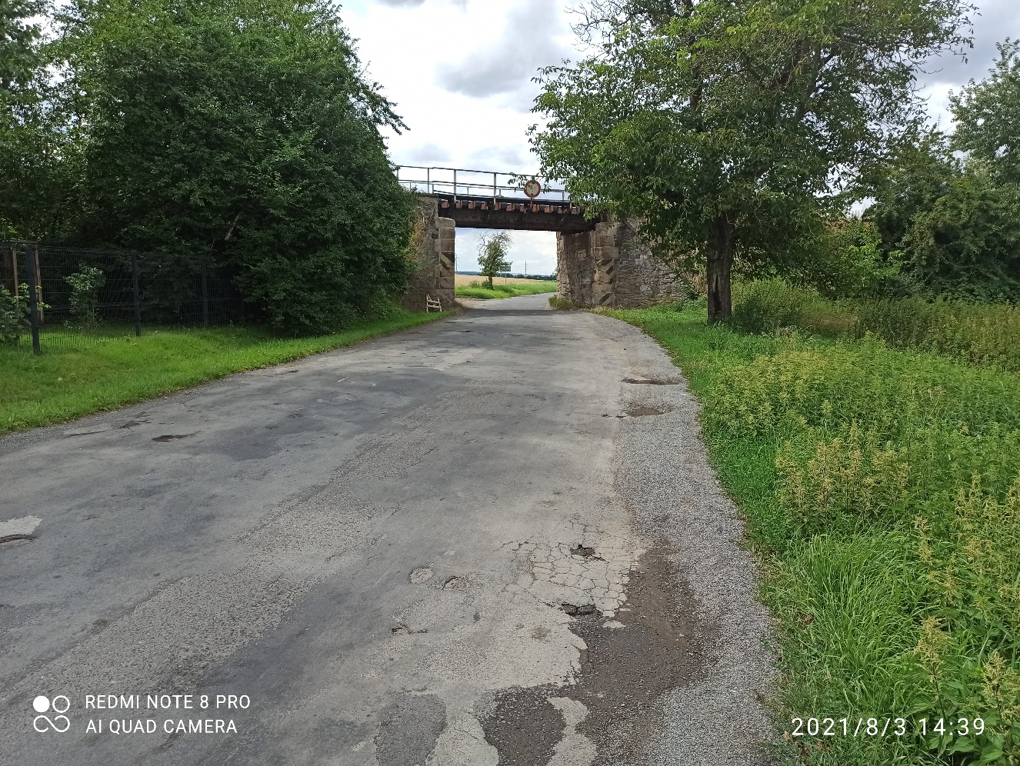

Zpracoval v listopadu 2023 Karel Motal

